Министерство науки и высшего образования Российской Федерации
Федеральное государственное автономное образовательное учреждение
высшего образования
Национальный исследовательский ядерный университет «МИФИ»
Саровский физико-технический институт
Экономико-математический факультет
Кафедра философии и истории
XXХVII студенческая конференция по гуманитарным и социальным наукам СарФТИ НИЯУ МИФИ
VII конференция по истории экономических наук СарФТИ НИЯУ МИФИ
«Институциональная среда и модернизация России»
15 декабря 2023 г.

Дж. М. Кейнс (1883 – 1946 гг.)
«Общая теория занятости, процента и денег» (1936 г.)

Доклад:
студентов группы БЭК-11
Е. Нечаевой (руководитель), А. Шишковой
Преподаватель:
кандидат исторических наук, доцент
О.В. Савченко

Саров-2023
Аннотация
Наш доклад посвящен труду английского экономиста и основателя нового направления в экономической науке - Джона Мейнарда Кейнса «Общая теория занятости, процента и денег» (1936 г.). Мы проанализировали передложенные в книге идеи и пришли к выводу, что данные концепции помогли поддержать стабильную работу всей макроэкономической системы, объяснили существовавшую депрессию и безработицу и предположили необходимость активного государственного вмешательства для борьбы с ними.
Дж. М. Кейнс совершил революцию в экономическом мышлении, отвергнув старые идеи неоклассической теории. Сегодня его учение является основой системы хозяйствования.
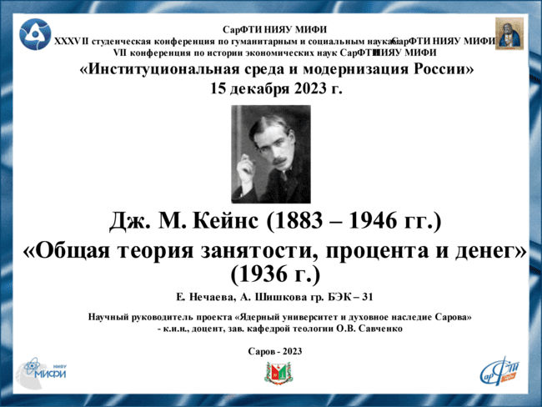
Слайд 1
Добрый день! Мы представляем доклад о труде Дж. М. Кейнса «Общая теория занятости, процента и денег» (1936 г.).
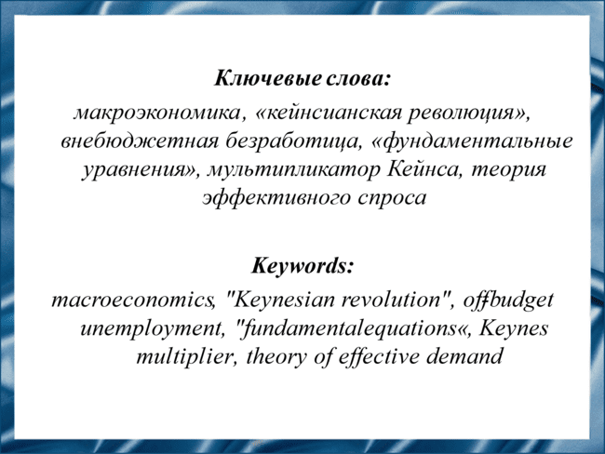
Слайд 2
Сегодня мы расскажем об учении XX века, содержание которого коренным образом изменило практику макроэкономики.
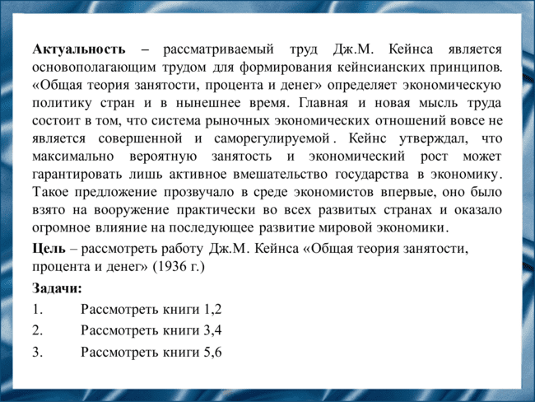
Слайд 3
Цель нашего доклада - рассмотреть работу Дж. М. Кейнса «Общая теория занятости, процента и денег» (1936 г.).

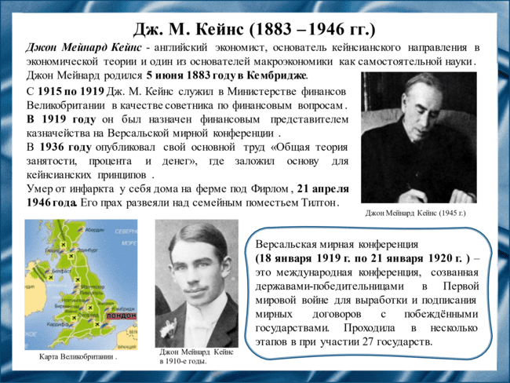
Слайд 4
Джон Мейнард английский экономист двадцатого века. Он родился 5 июня 1883 года, умер 21 апреля 1946 года. Был принят на пост в казначействе. В 1919 году был финансовым представителем казначейства на Версальской мирной конференции. Экономическая деятельность Джона Мейнарда заключалась в изучении и обосновании важности вмешательства государства в рыночную экономику страны. Данное направление получило название «кейнсианство».
В 1936 году Дж. М. Кейнс опубликовал свой главный труд «Общая теория занятости, процента и денег». Работа стала ориентиром для будущей экономической мысли и заложила основу для кейнсианских принципов.
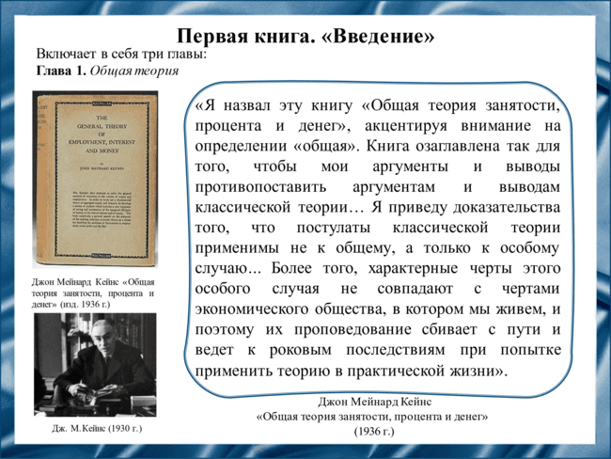
Слайд 5
Суть названия труда была изложена в первой главе. Джон Мейнард акцентировал внимание на определение «общая», так как в ней он противопоставлял собственные аргументы к выводам классической теории, доказывая, что постулаты классической теории применимы не к общему, а к особому случаю.
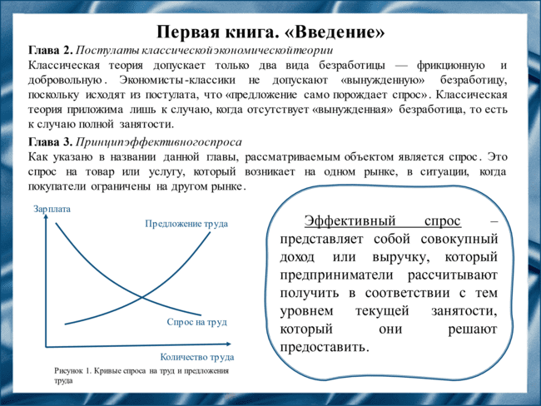Слайд 6
Кейнс в главе 2 своей работы критиковал два постулата классической экономической теории: равенство заработной платы предельному продукту труда и равенство полезности заработной платы предельной тягости труда при фиксированном количестве работников. Он утверждал, что эти постулаты классической теории не основываются на достаточных данных и не учитывают другие факторы, такие как изменение уровня заработной платы и реальной заработной платы.
Кейнс предложил определить уровень занятости как точку пересечения совокупного спроса и совокупного предложения, которая обеспечивает максимальную прибыль.

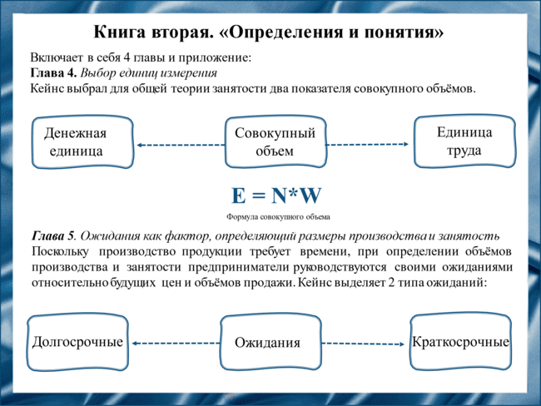
Слайд 7
В книге второй Кейнс предложил две новые единицы измерения для совокупных объемов - единицу труда и единицу денежной заработной платы. Он считал, что эти показатели могут предотвратить ненужные осложнения.
Кроме того, Кейнс выделял краткосрочные и долгосрочные ожидания, которые влияют на объем занятости. Краткосрочные ожидания определяют уровень загрузки имеющегося капитального оборудования. Долгосрочные ожидания определяют, сколько основных средств есть у предпринимателя.
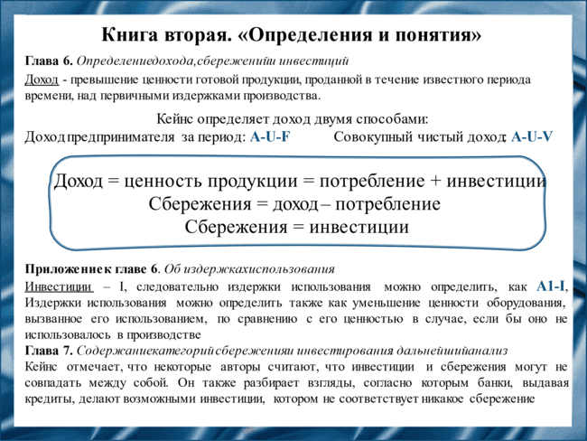
Слайд 8
Кейнс утверждал, что чистый доход лучше рассчитывать, вычитая из выручки издержки использования и добавочные расходы. Это более точно отражает суть понятия. В итоге, чистый доход равен потреблению и сбережениям. Равенство между сбережениями и инвестициями зависит от соответствия дохода и ценности текущей продукции, которая не используется для потребления, а также от превышения дохода над потреблением, что считается сбережением.
Кейнс указывал, что классические экономисты не учитывали совпадения инвестиций и сбережений. Ошибка заключается в предположении, что увеличение сбережений отдельного лица автоматически приводит к росту совокупных инвестиций на ту же сумму. Он также подчеркивал различие между эффективным спросом и доходом.
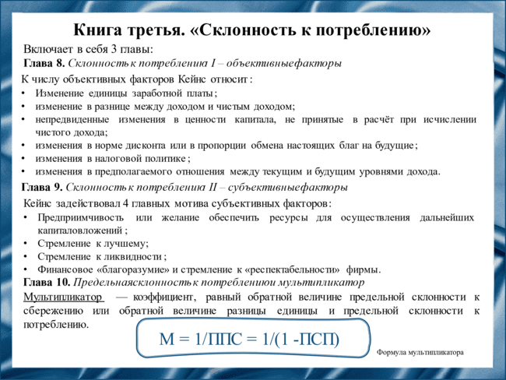
Слайд 9
Кейнс полагал, что склонность к потреблению зависит от субъективных и объективных факторов, которые различным образом влияют на неё.
Объективными факторами являются расходы на потребление, связанные с заработной платой, объемы продукции и уровень занятости. Субъективные факторы меняются под воздействием институтов и структуры общества.
Эффект мультипликации, по мнению Кейнса, зависит от предельной склонности к потреблению. Чем выше предельная склонность к потреблению, тем больше мультипликатор. Он также показывал, что увеличение общего дохода при заданных инвестициях зависит от этой предельной склонности. Если предельная склонность к потреблению близка к единице, изменения в инвестициях сильно влияют на уровень занятости.
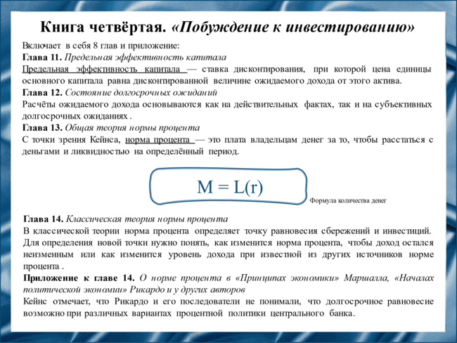
Слайд 10
Кейнс говорил о том, что с увеличением инвестиций предельная эффективность капитала снижается.
Долгосрочные ожидания зависят от способности прогнозировать и уверенности в этих прогнозах. Если ожидается большое изменение, но нет четкого представления о том, как оно будет выглядеть, то уверенность будет низкой.
Норма процента - это плата, которую владельцы денег получают за отказ от доступности денег и возможности использовать их в течение определенного времени.
Кейнс отмечал, что аргумент Рикардо оставался бы верным, если бы рассматривался в контексте гибкой денежной заработной платы и известного количества выпускаемых денег.
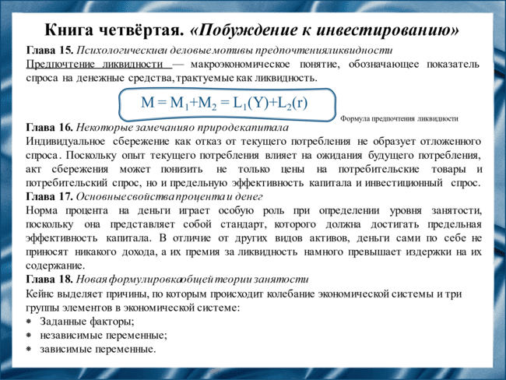
Слайд 11
Дж. Кейнс не соглашался с классической количественной теорией, которая утверждала, что спрос на деньги зависит от количества выпускаемой в обращение денежной массы. Он считал, что основную роль играет ставка процента - это то, что влияет на желание людей иметь деньги.
Согласно кейнсианской теории, существуют четыре побудительных мотива хранения части их богатства в форме денег: мотив, связанный с доходом; коммерческий мотив; мотив предосторожности; спекулятивный мотив.
Кейнс утверждал, что труд является определяющим фактором производства. Капитал же приносит доход, превышающий его первоначальную стоимость.
Идеей Кейнса в его теории являлся поиск основных элементов экономической системы, влияющих на уровень занятости на национальный доход.
Слайд 12
С точки зрения Кейнса, для достижения роста занятости необходимо обеспечить рост эффективного спроса. Если новые инвестиции не смогут компенсировать разрыв между доходом и потреблением, изменения в денежной заработной плате в отдельности не окажут влияния на объем занятости.
Профессор Пигу предлагает регулирование заработной платы для борьбы с безработицей в долгосрочной перспективе. Но Кейнс не соглашается, утверждая, что реальная заработная плата зависит от отношения между эффективностью капитала и нормой процента, что Пигу не учитывает.
Функция занятости, по мнению Кейнса, связана с заработной платой и противопоставлена функции совокупного предложения. Эта функция подходит для анализа всей промышленности.
Кейнс предлагает разделение экономической науки на теорию отдельных отраслей и фирм, а также на теорию производства и занятости в целом.
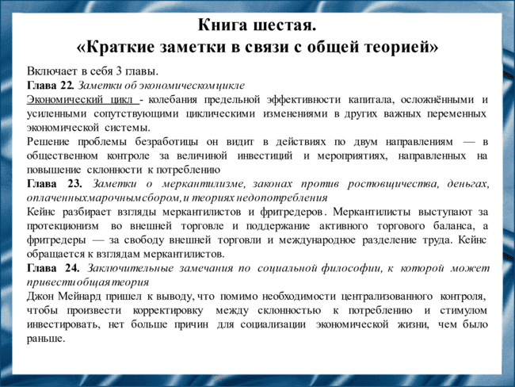
Слайд 13
Кейнс в "Общей теории" объяснял, почему возникают экономические кризисы в цикле. Главная причина — недостаток общего спроса, что приводит к дефициту потребления и инвестиций. Если правительство не стимулирует экономику и не поддерживает общий спрос, это может вызвать продолжительный спад.
Он анализировал взгляды меркантилистов и фритредеров: меркантилисты поддерживали протекционизм и активный торговый баланс, а фритредеры пропагандировали свободную торговлю и международное разделение труда. Кейнс придерживался идеи, что законы против ростовщичества должны удерживать процентные ставки низкими для содействия инвестициям.
В заключении он говорил о том, что социально-экономическое оправдание значительного неравенства доходов и богатства в настоящее время не так явно обосновано.
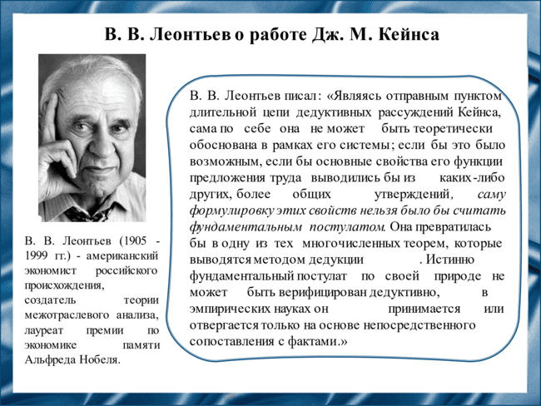
Слайд 14
Учитывая вклад Дж. М. Кейнса в экономическое развитие, о нем говорили многие писатели, политики, историки.
Американский экономист Василий Васильевич Леонтьев считал, что выдвинутые предпосылки в труде «Общая теория занятости, процента и денег» не являются фундаментальными постулатами.

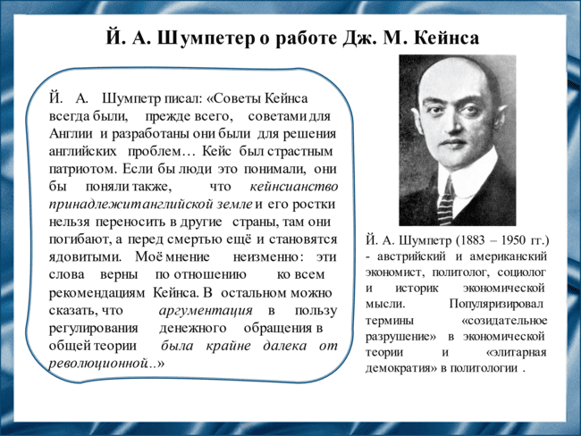Слайд 15
Йозеф Алоиз Шумпетер - австрийский и американский экономист считал Дж. М. Кейнса своего рода бессознательным патриотом, который не понимает проблемы других народов. А также аргументация в «Общей теории» не была революционной.

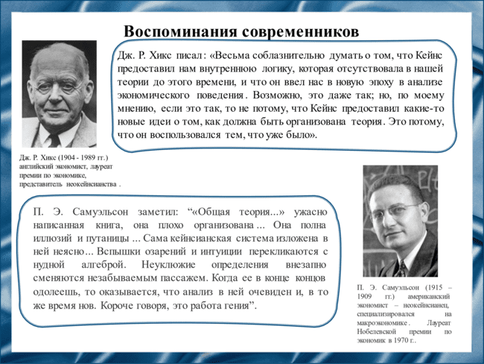
Слайд 16
Также современники Дж. М. Кейнса считали его труд значимым. Джон Ричард Хикс английский экономист и представитель неокейнсианства признавал важность труда Кейнса, но подчеркивал, что многие из идей были уже заложены в предшествующих теоретических конструкциях.
Пол Энтони Самуэльсон американский экономист – неокейнсианец, подчёркивал глубокое влияние и широкое признание «Общей теории» Кейнса в экономической науке и образовании, которая представила новый подход к экономическому мышлению.
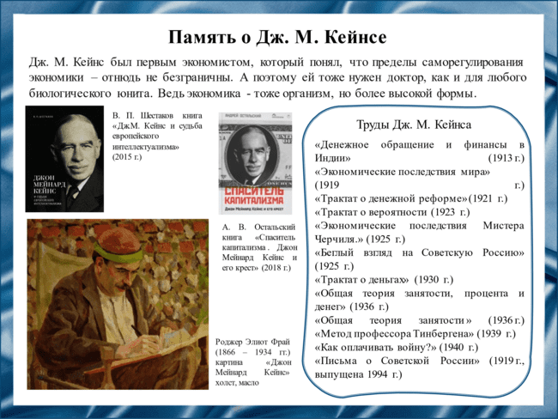
Слайд 17
Джон Мейнард был первым экономистом, который понял, что пределы саморегулирования экономики - отнюдь не безграничны. Поэтому ей нужно вмешательство извне. Такое предложение прозвучало в среде экономистов впервые, оно было взято на вооружение практически во всех развитых странах и оказало огромное влияние на последующее развитие мировой экономики. На этих принципах основывается кейнсианство.
Слайд 18
Наш доклад основывается на данных источниках и литературе.
1. Джон Мейнард Кейнс // https://whatismoney.ru/keynes/
2. Кейнс Д.М. Общая теория занятости, процента и денег. Избранное. М., 2011 // file:///C:/Users/%D0%95%D0%BA%D0%B0%D1%82%D0%B5%D1%80%D0%B8%D0%BD%D0%B0/Desktop/%D1%83%D1%87%D1%91%D0%B1%D0%B0%D0%B0/%D0%B8%D1%81%D1%82%D0%BE%D1%80%D0%B8%D1%8F/Keyns_Obshchaya_teoriya_zanyatosti_procenta_i_deneg_Izbrannoe_613304.pdf
3. Леонтьев В. Экономические эссе. М., 1990 // https://crystalbook.ru/wp-content/uploads/2021/05/%D0%9B%D0%B5%D0%BE%D0%BD%D1%82%D1%8C%D0%B5%D0%B2-%D0%92.%D0%92.-%D0%AD%D0%BA%D0%BE%D0%BD%D0%BE%D0%BC%D0%B8%D1%87%D0%B5%D1%81%D0%BA%D0%B8%D0%B5-%D1%8D%D1%81%D1%81%D0%B5-1990.pdf
4. Нуреев Р.М. «Общая теория занятости, процента и денег" Дж. М. Кейнса: предпосылки возникновения, методология и особенности интерпретации // Журнал институциональных исследований. 2016. №1 // https://cyberleninka.ru/article/n/obschaya-teoriya-zanyatosti-protsenta-i-deneg-dzh-m-keynsa-predposylki-vozniknoveniya-metodologiya-i-osobennosti-interpretatsii
5. Шумпетер Й. Десять великих экономистов от Маркса до Кейнса. М., 2011 // https://crystalbook.ru/wp-content/uploads/2021/05/%D0%A8%D1%83%D0%BC%D0%BF%D0%B5%D1%82%D0%B5%D1%80-%D0%99.-%D0%94%D0%B5%D1%81%D1%8F%D1%82%D1%8C-%D0%B2%D0%B5%D0%BB%D0%B8%D0%BA%D0%B8%D1%85-%D1%8D%D0%BA%D0%BE%D0%BD%D0%BE%D0%BC%D0%B8%D1%81%D1%82%D0%BE%D0%B2-%D0%BE%D1%82-%D0%9C%D0%B0%D1%80%D0%BA%D1%81%D0%B0-%D0%B4%D0%BE-%D0%9A%D0%B5%D0%B9%D0%BD%D1%81%D0%B0.pdf
Слайд 19
Спасибо за внимание!
Резюме для СМИ
В докладе рассмотрена основная работа Джона Мейнарда Кейнса (1883 - 1946 гг.) "Общая теория занятости, процента и денег" (1936 г.). Книга фундаментальна в экономической теории и оказала сильное влияние на политику и академическую сферу. В ней обсуждаются причины и последствия безработицы, денежного предложения, процентных ставок и роль государства в экономике. Кейнс подчеркивал необходимость активного вмешательства правительства в периоды спада через увеличение государственных расходов и стимулирование потребления. Он также предлагал контроль государства над денежным предложением и процентными ставками для стимулирования инвестиций и поддержания стабильности экономики.

